Cuộc thi Sưu tập và tìm hiểu tem bưu chính năm 2026
Câu 1: Em hãy cho biết tới nay (2025), Việt Nam bao nhiêu lần phát hành tem để kỷ niệm ngày thành lập Đảng?
Trả lời:
Tính tới thời điểm năm 2025 Việt Nam đã phát hành 11 bộ tem và 31 mẫu tem, cụ thể:
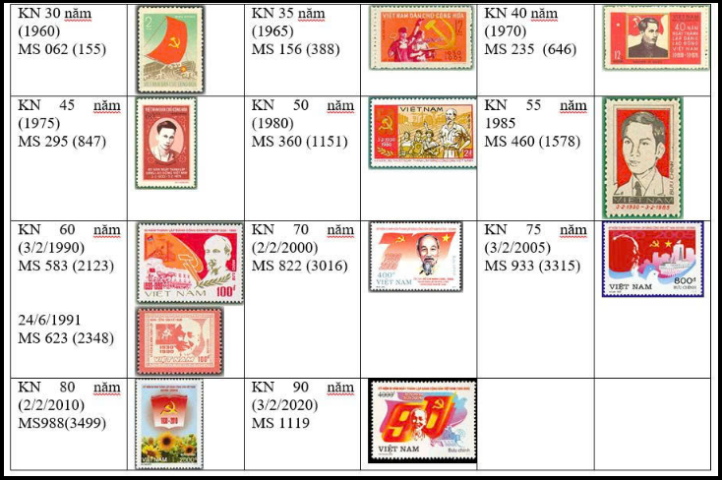
Câu 2: Em hãy cho biết những mẫu tem sau đây được phát hành nhân dịp gì và hãy sắp xếp theo trình tự thời gian diễn ra sự kiện.
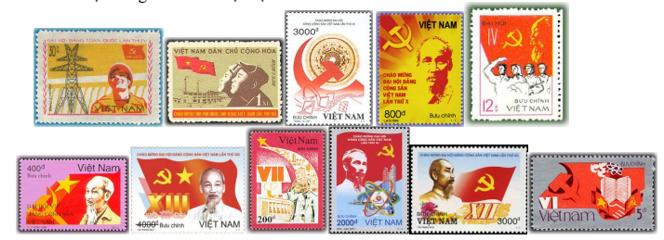
Trả lời:
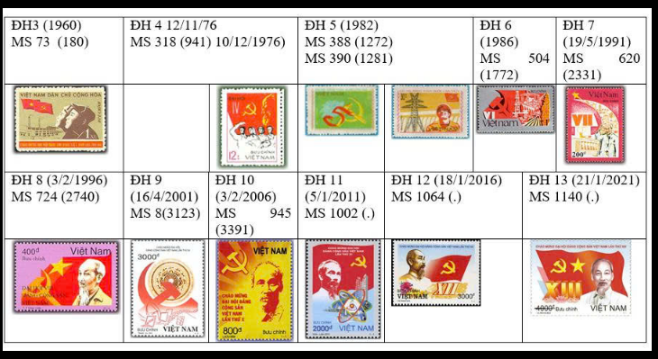
(1) "Đại hội Đảng Lao động Việt Nam lần thứ III", phát hành ngày 04/9/1960
(2) "Đại hội IV Đảng Cộng sản Việt Nam", phát hành ngày 10/12/1976
(3) "Đại hội Đảng Cộng sản Việt Nam lần thứ V (bộ 2)", phát hành ngày 27/02/1982
(4) "Đại hội VI Đảng Cộng sản Việt Nam", phát hành ngày 20/11/1986
(5) "Chào mừng Đại hội Đảng Cộng sản Việt Nam lần thứ VII", phát hành ngày 19/5/1991
(6) "Chào mừng Đại hội lần thứ VIII Đảng Cộng sản Việt Nam", phát hành ngày 03/02/1996
(7) "Chào mừng Đại hội Đảng Cộng sản Việt Nam lần thứ IX", phát hành ngày 18/4/2001
(8) "Chào mừng Đại hội Đảng Cộng sản Việt Nam lần thứ X", phát hành ngày 03/02/2006
(9) "Chào mừng Đại hội Đảng Cộng sản Việt Nam lần thứ XI", phát hành ngày 05/01/2011
(10) "Chào mừng Đại hội Đảng Cộng sản Việt Nam lần thứ XII", phát hành ngày 18/01/2016
(11) “Chào mừng Đại hội Đảng Cộng sản Việt Nam lần thứ XIII”, phát hành theo nghi thức đặc biệt vào ngày 22/01/2021 tại Hà Nội
Câu 3: Hình ảnh, địa danh được giới thiệu trên mẫu tem sau gắn với cuộc đời và sự nghiệp hoạt động cách mạng của Bác, người sáng lập và lãnh đạo Đảng ta. Em biết gì về các sự kiện đó?
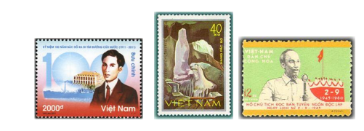
Câu 4: Em hãy giới thiệu ngắn gọn về các lãnh tụ cách mang được thể hiện trên các mẫu tem sau:
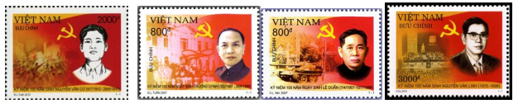
Trả lời:
Hình 1: Bộ tem bưu chính kỷ niệm 100 năm sinh cố Tổng Bí thư Nguyễn Văn Cừ được thiết kế bởi họa sỹ Đỗ Lệnh Tuấn
Đồng chí Tổng Bí thư Nguyễn Văn Cừ sinh ngày 9/7/1912 (tức ngày 25 tháng 5 năm Nhâm Tý) tại làng Phù Khê, tổng Nghĩa Lập, phủ Từ Sơn, huyện Từ Sơn, tỉnh Bắc Ninh. Dòng họ Nguyễn ở Từ Sơn – Bắc Ninh là dòng họ nổi tiếng vì nhiều người học rộng, tài cao. Cả ông nội và ông ngoại của đồng chí Nguyễn Văn Cừ đều là nhà Nho yêu nước và đều làm nghề dạy học. Nguyễn Văn Cừ ở với ông ngoại từ nhỏ, được ông dạy chữ Hán và truyền dạy lòng yêu nước, ý chí quật cường của dân tộc. Ngay từ nhỏ, Nguyễn Văn Cừ đã bộc lộ tư chất thông minh, tính tình kiên định.
[….]
Hình 2: Đồng chí Trường Chinh
Đồng chí Trường Chinh tên thật là Đặng Xuân Khu, sinh ngày 9-2-1907 ở làng Hành Thiện, xã Xuân Hồng, huyện Xuân Thủy, tỉnh Nam Định. Mất ngày 30-9-1988 tại Hà Nội. Sinh ra trong một gia đình trí thức yêu nước ở một vùng quê giàu truyền thống lịch sử và văn hoá, truyền thống của quê hương và gia đình đã bồi đắp và hun đúc nên lý tưởng cách mạng của đồng chí. Sau khi tìm hiểu “Đường Kách mệnh” và các tác phẩm khác của Nguyễn Ái Quốc, đồng chí đã đến với chủ nghĩa Mác - Lê-nin; từ một người yêu nước đồng chí trở thành người cộng sản.
[…]
Hình 3: Đồng chí Lê Duẩn
Đồng chí Lê Duẩn sinh ngày 7.4.1907 ở làng Bích La, xã Triệu Đông, huyện Triệu Phong, tỉnh Quảng Trị. Xuất thân từ một gia đình lao động, có truyền thống yêu nước, đồng chí sớm giác ngộ cách mạng, hưởng ứng lời kêu gọi của đồng chí Nguyễn Ái Quốc đi theo con đường cách mạng vô sản. Đồng chí Lê Duẩn tham gia phong trào yêu nước từ năm 1926, tham gia và hoạt động trong Hội Việt Nam Cách mạng Thanh niên từ năm 1928 và đến năm 1930 trở thành một trong những đảng viên lớp đầu tiên của Đảng Cộng sản Đông Dương.
[…]
Hình 4: Đồng chí Nguyễn Văn Linh
Nguyễn Văn Linh (tên khai sinh: Nguyễn Văn Cúc; 1 tháng 7 năm 1915 – 27 tháng 4 năm 1998) là chính khách, nhà lãnh đạo Đảng người Việt Nam. Ông nguyên là Tổng bí thư Ban Chấp hành Trung ương Đảng Cộng sản Việt Nam giai đoạn 1986–1991. Thời kỳ là Tổng Bí thư, ông nổi tiếng với bút danh N.V.L. (sau này ông cho biết đó là "Nói Và Làm") với một loạt những bài báo trong chuyên mục Những việc cần làm ngay trên báo Nhân Dân bàn về những việc cần phải chấn chỉnh trong xã hội. Ông được xem là người mở đường và có công lớn trong công cuộc Đổi Mới của Việt Nam, sau khi nó được khởi xướng từ người tiền nhiệm của ông, Tổng bí thư Trường Chinh.
[…]
Câu 5: Nếu được lựa chọn những mẫu tem để giới thiệu về Đảng quang vinh, Bác Hồ kính yêu và những thành tựu trong công cuộc đổi mới của đất nước. Em sẽ chọn những mẫu tem nào và viết một bài thuyết minh ngắn gọn để làm nổi bật ý nghĩa, giá trị của chủ đề mà em muốn truyền tải.
Học sinh lựa chọn con tem yêu thích và viết bài thuyết minh thể hiện cảm xúc, suy nghĩ và cách cảm nhận riêng của mình về con tem đó.

